发票网上申领（上门取票）网上办理操作手册

**一、业务概述**

对已办理发票核定的纳税人，税务机关依据其申请，在核定范围内发放发票。本手册为发票“网上申领+上门取票”网上办理操作手册。

【政策依据】《中华人民共和国发票管理办法》（国务院令587号）、《国家税务总局关于修改〈中华人民共和国发票管理办法实施细则〉的决定》（国家税务总局令第37号）、《纳税信用管理办法（试行）》（国家税务总局公告2014年第40号）、纳税服务规范。

**二、业务前提**

发票领购所需要的前提条件:

（1）纳税人状态为正常;

（2）纳税人未被停供发票；

（3）纳税人有有效的票种核定；

（4）纳税人有对应票种的可领用数量；

（5）一窗式比对无异常记录或异常已处理；

（6）纳税人信用等级不为D类；

（7）纳税人无逾期未申报；

（8）纳税人无欠税。

**三、功能节点**

电子税务局——我要办税——发票使用——发票领用——发票领用（纸质发票）

**四、操作步骤**

登录电子税务局，点击首页菜单栏中“我要办税”中的“发票使用”菜单，点击“发票使用”栏中的“发票领用（纸质发票）”进入办理页面。

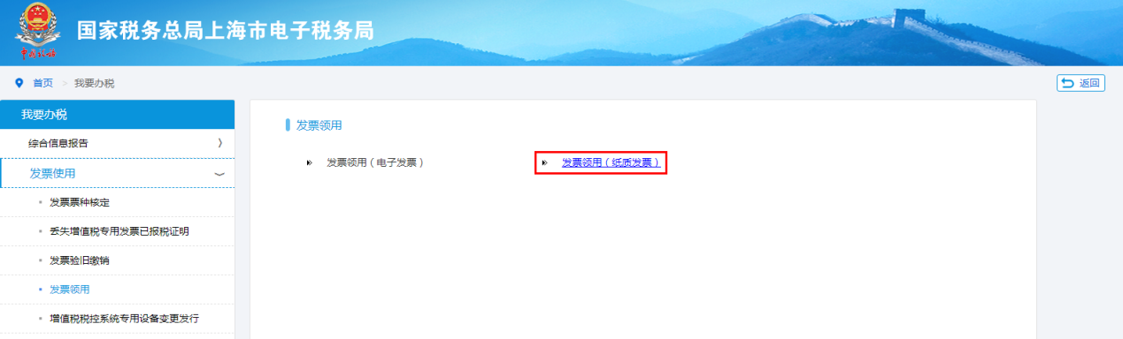

选择“上门取票”按钮，然后点击“下一步”。

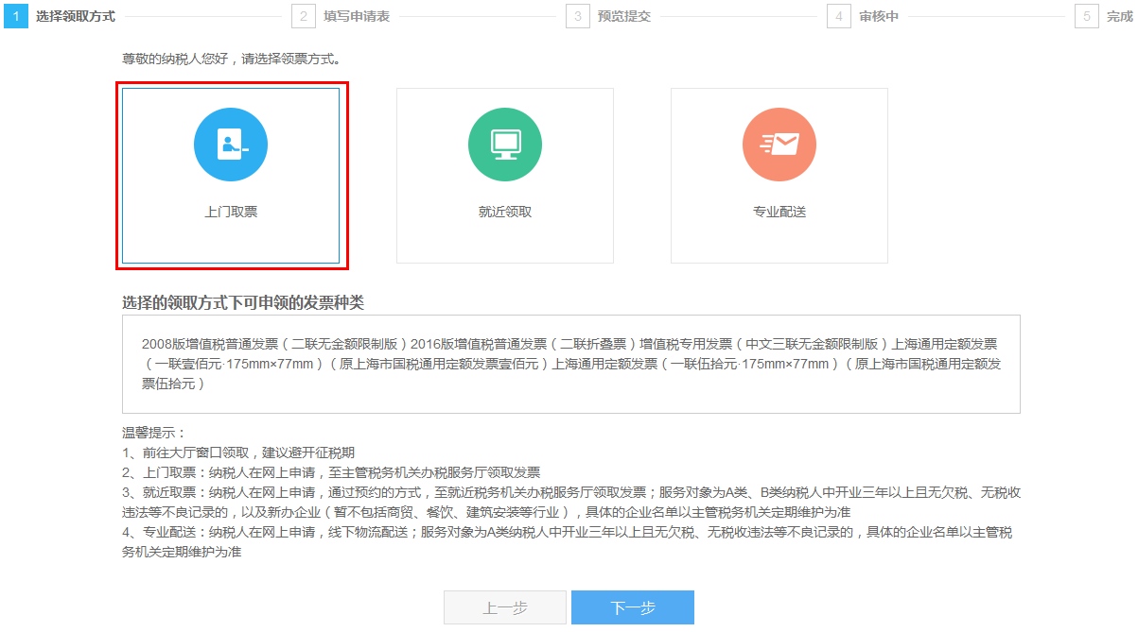

第一步：填写表单

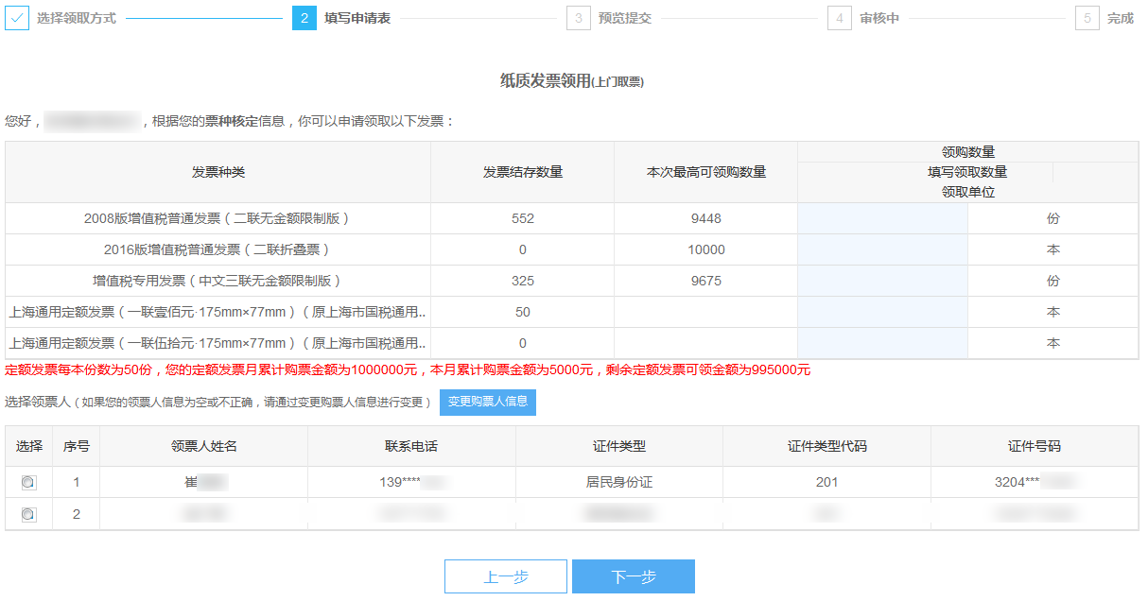

注意：标*的项目为必填项目。

1. 输入需要申领的发票，并根据页面信息填写正确的申领份数（本数）。增值税普通发票卷票申请单位为卷，每卷为100份。

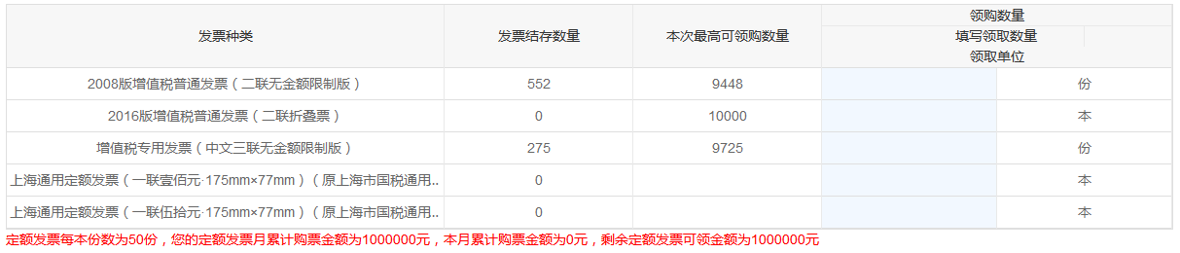

2. 选择领票人。若领票人信息带出不完整或错误请至发票票种核定进行变更，并在“办税人员实名信息采集”模块，对办税人员进行实名认证。

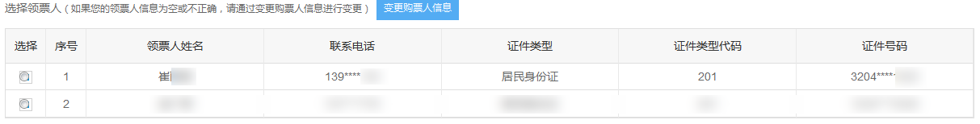

3. 填写完毕，点击[下一步]按钮。

第二步：预览提交。

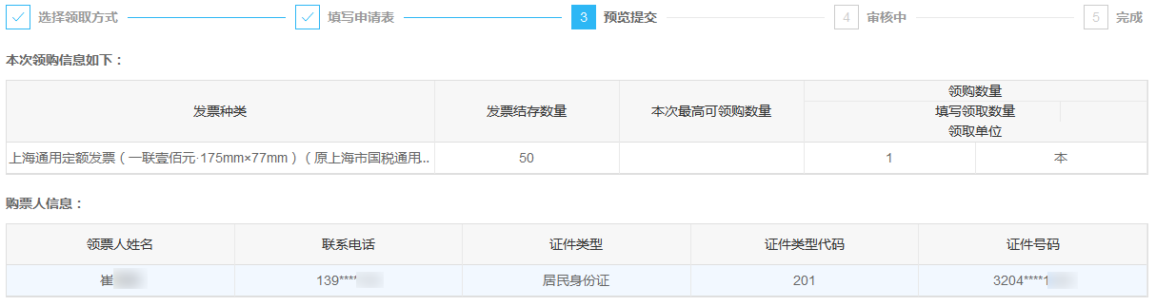

纳税人可对已填写的内容进行预览，核实无误后，点击[提交]按钮。

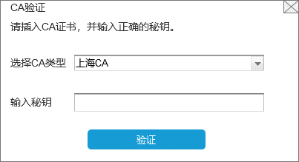

插入CA证书，输入正确的CA密码，点击[验证]按钮继续操作。

第三步：下载提货单。

申请成功后，点击[下载提货单信息]按钮开始下载提货单。

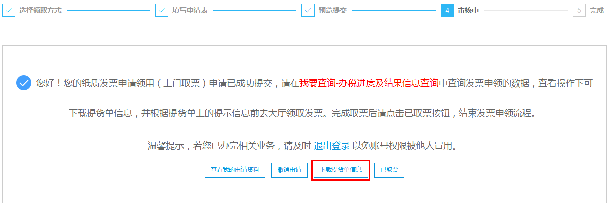

提货单：

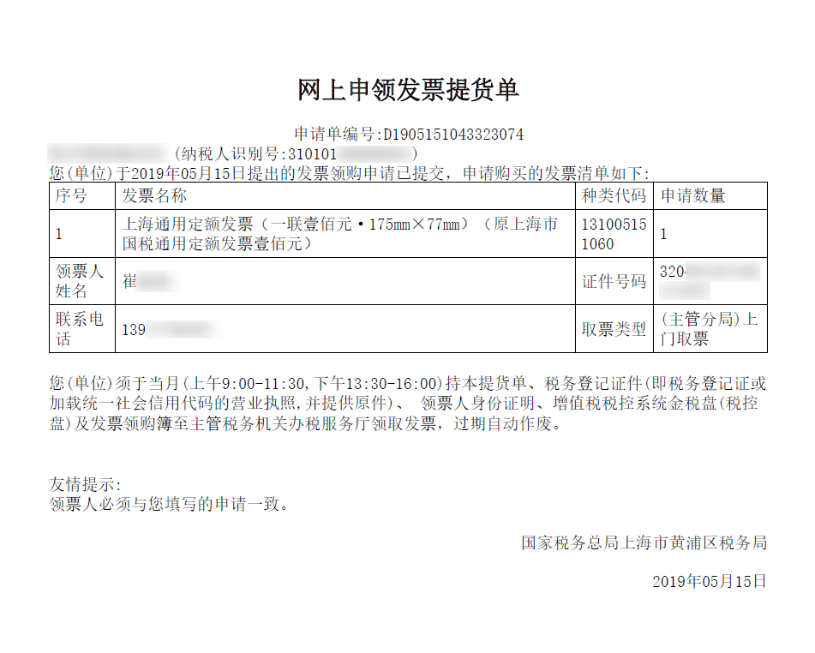

**发票网上申领确认：**

纳税人可通过“我要查询——办税进度及结果信息查询”进入查询页面。

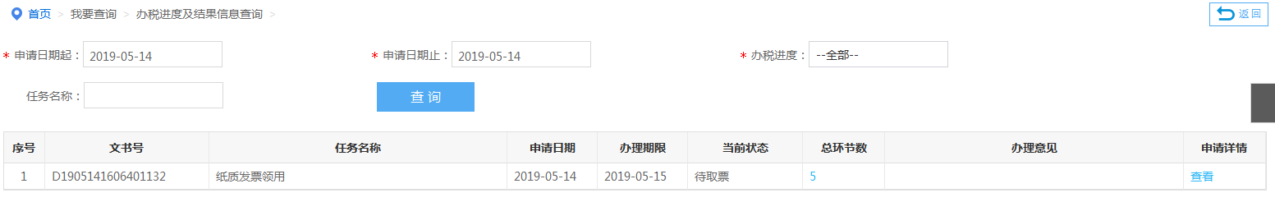

查出申请信息后，点击“查看”。

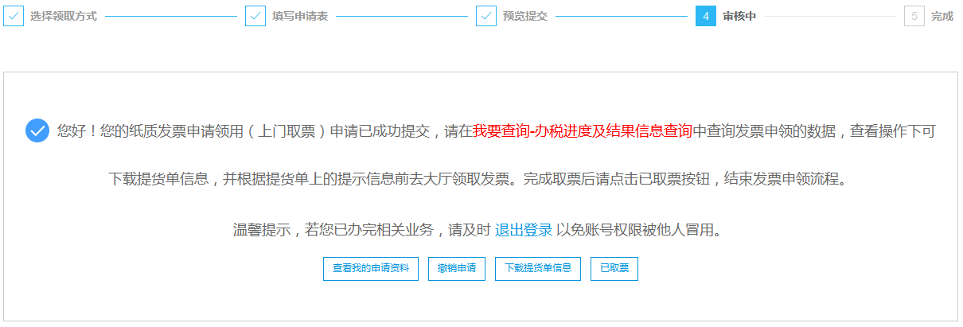

如果纳税人尚未前往税务机关领取发票，又想取消本次购票申请，则可点击“撤销申请”按钮，撤销该次发票领购申请。

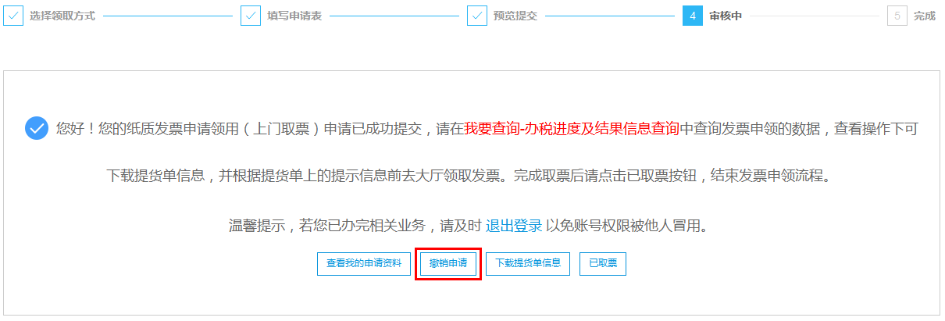

如果纳税人已前往办税服务厅领取发票，则点击“已取票”完成取票确认，本次网购申请办结。

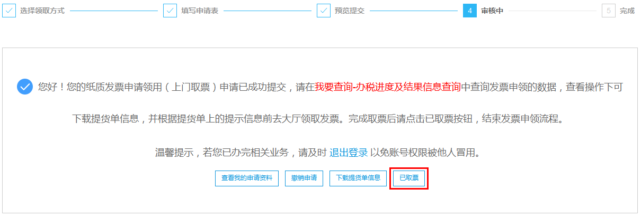

**备注：**如果纳税人领取完发票后不进行发票申领信息的确认，则无法发起新的申请。